Guía n°2 de 2° medio A / B de Números Reales
Objetivo: identificar los números irracionales y reales
Actividad n°1 : copia en tu cuaderno el siguiente cuadro
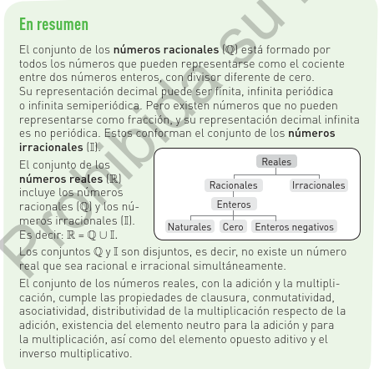

Actividad n°2 Copia en tu cuaderno
